**Grupo 2:** Anthony Sánchez, Sebastián Ortiz, Johnny Guevara, Elías Estudian.

**Tema:** Red social tipo linkedin.com

**Diseño de una aplicación con MongoDB**

1. **Análisis de características funcionales y no funcionales.**

* **Funcionales:**

**Empresa, usuario, comportamiento empresa o usuario.**

Esta red social orientada al uso empresarial ofrece diversos instrumentos para que sus usuarios puedan comunicarse. Las principales funciones que tiene son:

* + Perfiles personales
  + Páginas de empresas o de centros de información.
  + Grupos de discusión.
  + Ofertas de trabajo.
  + Publicación de artículos (Pulse).
  + Mensajería privada (InMail).
  + Presentaciones mediante diapositivas (Slideshare).
  + Publicidad (Linkedin Ads).

Aparte, como profesionales Linkedin posee 4 funcionalidades principales:

* + Permite que se pueda localizar a profesionales según el campo que se desee en particular. Añadido a esto, se puede estar en contacto con estas personas y facilitar que otros profesionales se localicen entre sí. En definitiva, ayuda a promover la carrera profesional del profesional permitiendo así participar en nuevas oportunidades de negocio.
  + Estar a la última en la actualidad del sector laboral correspondiente, permitiendo publicar contenido, intercambiar conocimiento y charlar con otros profesionales.
  + Hacer networking (Crear redes de contactos profesionales con personas que tienen intereses similares).
  + Buscar un nuevo empleo.

Para las empresas, LinkedIn ofrece otras funcionalidades:

* + Dar a conocer la actualidad relacionada con la marca: nuevos retos, logros, premios, eventos en los que participa la organización, etc.
  + Encontrar nuevos talentos: LinkedIn ofrece una herramienta de recursos humanos, de pago, que a modo de un gran CRM con el fin de gestionar la relación entre clientes.
  + Hacer publicidad del servicio o producto que se pretende ofrecer.
* **No funcionales:**
  + Mantenibilidad: La red social debe estar disponible las 24h del día, cada que el usuario necesite acceder.
  + Seguridad: Cuando ingresas a la red social necesitas autenticarte por medio de un correo y una contraseña.
  + Disponibilidad: Los usuarios autorizados se le garantizará el acceso a la información y que los dispositivos o mecanismos utilizados para lograr la seguridad no ocultarán o retrasarán a los usuarios para obtener los datos deseados en un momento dado
  + Confidencialidad: La información manejada por el sistema está protegida de acceso no autorizado y divulgación.
* **Los casos de negocio principales:**

Su modelo de negocio la ha permitido dividirse en 3 fuentes de ingresos principales

* LinkedIn Talent Solutions

Facilita encontrar a los candidatos que mejor se adaptan a sus necesidades.

* LinkedIn Marketing Solutions

Herramientas destinadas a aumentar la visibilidad de las empresas y asistirlas en su labor de promoción.

* LinkedIn Sales Solutions

Orientado a agilizar las ventas y cerrar tratos comerciales; y, más recientemente.

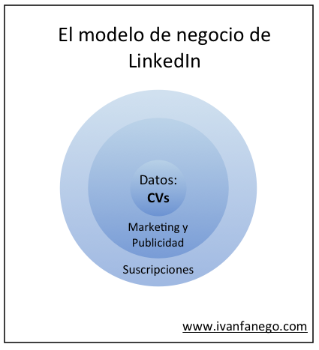

3. Identificar si hay datos adicionales que se pueden guardar para un análisis de comportamiento.

* + Experiencia laboral: Cuantos empleos ha tenido.
  + Horas utilizadas en la aplicación: búsqueda de ofertas trabajo
  + Preferencias de vacantes laborales
  + Nivel de habilidad en técnicas laborales.
  + Networking: red amigos.
  + Hora coneccion.
  + Registros,

4. Definir una estrategia de autentificación de usuarios

La estrategia planteada para que los usuarios se puedan autentificar es a través de un correo electrónico y contraseña registrada al momento de haber creado la cuenta

Entregar el diagrama de base datos

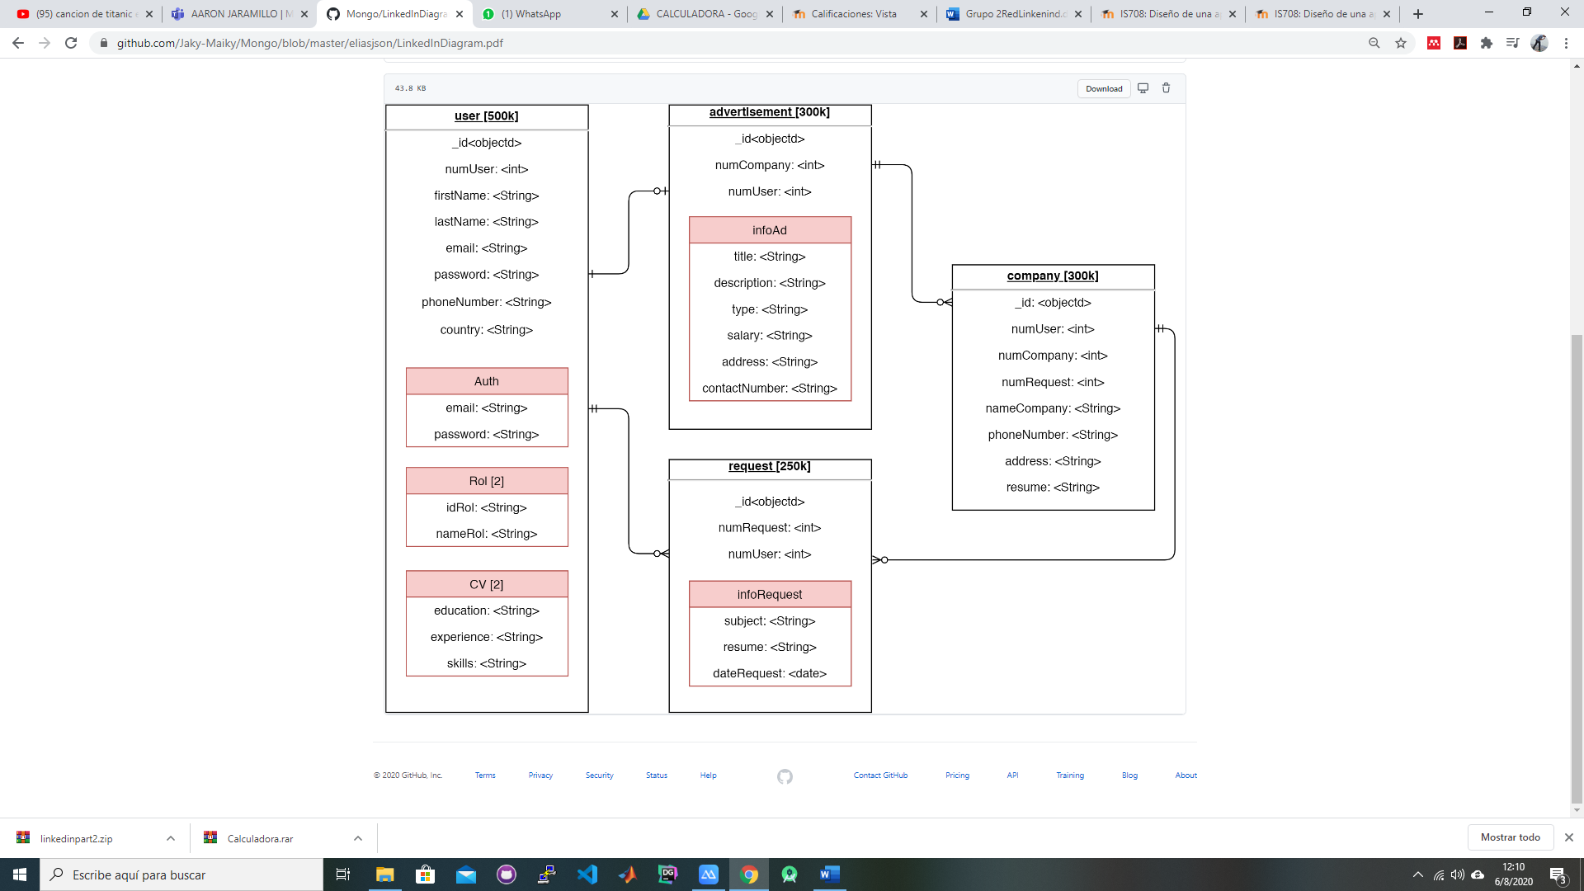

**Patrones y argumento**

**Patrón Atributo:**

El patrón de atributos es útil para problemas que se basan en tener documentos grandes con muchos campos similares, pero hay un subconjunto de campos que comparten características comunes y queremos ordenar o consultar ese subconjunto de campos. Cuando los campos que necesitamos clasificar solo se encuentran en un pequeño subconjunto de documentos. O cuando ambas condiciones se cumplen dentro de los documentos.

**Argumento:**

Se uso el patrón de atributo ya que el documento de la colección conversación son varios facilitando la búsqueda de los atributos.

**Patrón versión de documentos:**

Cuando se enfrenta a la necesidad de mantener versiones anteriores de documentos en MongoDB, el patrón de Control de versiones del documento es una posible solución.

**Pros**

* Fácil de implementar, incluso en sistemas existentes.
* Sin impacto en el rendimiento de las consultas sobre la última revisión.

**Contras**

* Duplica el número de escrituras.
* Las consultas deben dirigirse a la colección correcta.

**Argumento:**

Se uso el patrón de versión para registrar cada actividad de la red social

**Estructura del json: Patrones de diseño utilizados versionamiento y atributos**

**user.json**

|  |
| --- |
| [{ |
|  | "schema_version": "1", |
|  | "numUser": 1, |
|  | "firstName": "Elias", |
|  | "lastName": "Estupiñan", |
|  | "company": "CodecWorld", |
|  | "country": "Ecuador", |
|  | "Login": [{ |
|  | "email": "elias@gmail.com", |
|  | "password": "qwertyuijhgfderty4533" |
|  | }], |
|  | "Rol": [{ |
|  | "IdRol": 1, |
|  | "rol": "Administrador" |
|  | }], |
|  | "CV": [{ |
|  | "specs": [{ |
|  | "education": "Estudio tercer nivel", |
|  | "experiencie": "Experiencie 1", |
|  | "skills": "Skill 1" |
|  | }, |
|  | { |
|  | "education": "Estudio cuatro nivel", |
|  | "experiencie": "Experiencie 2", |
|  | "skills": "Skill 2" |
|  | }, |
|  | { |
|  | "education": "Otro", |
|  | "experiencie": "Experiencie 3", |
|  | "skills": "Skill 3" |
|  | } |
|  | ] |
|  | }] |
|  | }] |

**request.json**

|  |
| --- |
| [{ |
|  | "schema_version": "1", |
|  | "numRequest": 1, |
|  | "numUser": 1, |
|  | "infoRequest": [{ |
|  | "subject": "CV PPM Hybrid", |
|  | "resume": "Hybrid applications development", |
|  | "dateRequest": "2020/10/16" |
|  | }] |
|  | }] |

**company..json**

Principio del formulario

Final del formulario

Principio del formulario

Final del formulario

|  |  |
| --- | --- |
|  | [{ |
|  | "schema_version": "1", |
|  | "numUser": 1, |
|  | "numCompany": 1, |
|  | "numRequest": 1, |
|  | "nameCompany": "PPM", |
|  | "phoneNumber": "593984938275", |
|  | "address": "Quito", |
|  | "resume": "Software Development Company" |
|  | }] |

**advertisement.json**

|  |
| --- |
| [{ |
|  | "schema_version": "1", |
|  | "numCompany": 1, |
|  | "numUser": 1, |
|  | "infoAd": [{ |
|  | "title": "Hybrid applications development", |
|  | "description": "Hybrid applications development using GO", |
|  | "type": "applications development", |
|  | "address": "Quito", |
|  | "salary": 1200.00, |
|  | "contactNumber": "593947262940" |
|  | }] |
|  | }] |